SIGEP-MPD
Système Intégré de Gestion du Patrimoine

Manuel d'utilisation
Profil Administrateur de Direction

15/08/2026

Sommaire
1. Introduction
2. Connexion à l'application
3. Tableau de bord
4. Gestion des équipements informatiques
5. Gestion du parc automobile
6. Mobilier & matériel de bureau
7. Fournitures & consommables
8. Gestion du personnel
9. Gestion des postes informatiques
10. Demandes de matériel
11. Demandes de maintenance
12. Mes demandes en cours
13. Journal d'activités
14. Patrimoines enlevés
15. Sécurité et bonnes pratiques

1. Introduction
SIGEP-MPD est le portail de gestion du patrimoine administratif utilisé pour suivre l'ensemble des biens d'une direction : équipements informatiques, véhicules, mobilier et matériel de bureau, fournitures et consommables, ainsi que le personnel qui leur est rattaché.
Ce manuel s'adresse aux comptes de type Administrateur de direction (rôle « admin » et rôles assimilés). Ce profil gère le patrimoine et les utilisateurs de sa propre direction uniquement — la création de nouvelles directions et de comptes administrateurs relève du profil Super Administrateur, qui fait l'objet d'un manuel séparé.
Avec ce compte, vous pouvez :
- Suivre le tableau de bord de votre direction (équipements, personnel, licences, autres patrimoines).
- Gérer l'inventaire des équipements informatiques, véhicules, mobilier et fournitures.
- Gérer les comptes du personnel de votre direction.
- Traiter les demandes de matériel et de maintenance soumises par vos agents.
- Consulter l'historique des actions effectuées sur le patrimoine (journal d'activités).

2. Connexion à l'application
La connexion se fait depuis la page d'accueil du portail, à l'aide de votre adresse e-mail professionnelle et de votre mot de passe.
- Saisissez votre adresse e-mail professionnelle et votre mot de passe.
- Cliquez sur « Accéder au tableau de bord ».
- Lors de la toute première connexion (ou après une réinitialisation par un administrateur), un changement de mot de passe obligatoire vous sera demandé avant d'accéder au reste de l'application.
- En cas d'oubli du mot de passe, contactez votre Super Administrateur : il peut réinitialiser votre mot de passe depuis la fiche de votre compte. Un mot de passe temporaire vous sera alors envoyé par e-mail, à changer obligatoirement à la connexion suivante.
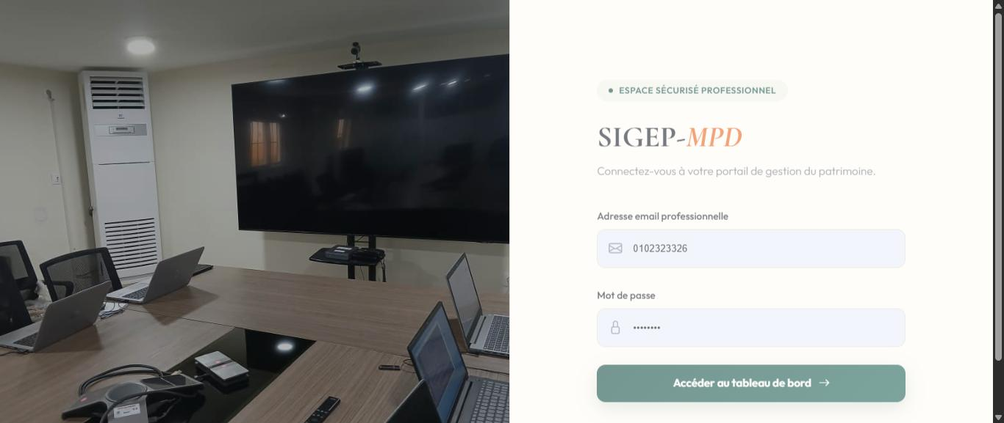
Écran de connexion au portail SIGEP-MPD.

3. Tableau de bord
Le tableau de bord est la page d'accueil après connexion (menu « Tableau de bord »). Il donne une vue d'ensemble du patrimoine et du personnel de votre direction.
Il affiche notamment :
- Le nombre d'agents enregistrés dans la direction.
- Le nombre total d'équipements informatiques enregistrés.
- Le nombre de licences logicielles actives.
- Un aperçu des autres patrimoines : parc auto, mobilier & matériel de bureau, fournitures & consommables.
- Un inventaire détaillé des équipements par catégorie (portables, imprimantes, serveurs, réseau, etc.).
- Des graphiques : demandes de maintenance mensuelles, état des licences, répartition des équipements par statut.
- Des alertes en cas de licences expirées ou arrivant bientôt à expiration.
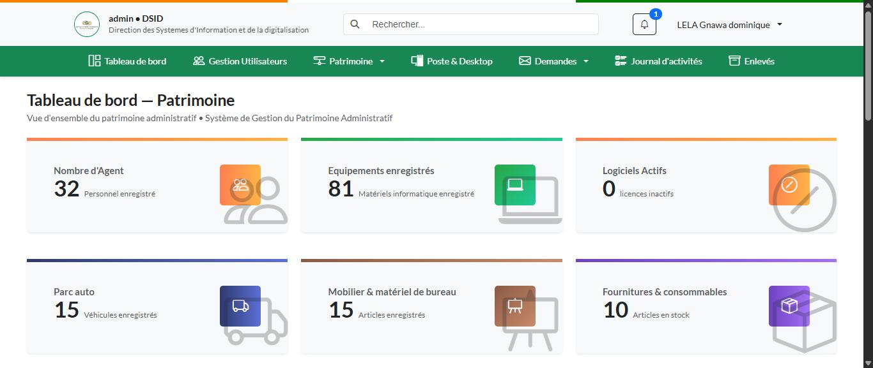
Tableau de bord de la direction.

4. Gestion des équipements informatiques
Accessible depuis le menu Patrimoine > Matériel Informatique, cette page centralise l'ensemble du parc informatique de la direction (ordinateurs, imprimantes, serveurs, matériel réseau, etc.).
Fonctionnalités principales :
- Les compteurs en haut de page indiquent le nombre d'équipements en stock, en service et en maintenance.
- « Ajouter un équipement » : enregistre un nouvel équipement (désignation, catégorie, marque, modèle, numéro de série, date d'acquisition, date de fin de vie, état, etc.). Un QR code est généré automatiquement pour chaque équipement.
- « Inventaire » : génère la liste imprimable/exportable de l'inventaire.
- « Historique » : retrace les mouvements passés sur les équipements.
- « Mes équipements » : équipements actuellement affectés à votre propre compte.
- La barre de recherche et le menu « Options » permettent de filtrer par catégorie, marque, modèle, état ou statut.
- Pour chaque ligne du tableau, le menu d'action (icône ⋮) permet de consulter le détail, modifier, affecter à un utilisateur, déclarer une sortie (maintenance externe, réforme, transfert) ou supprimer l'équipement.
- La colonne « Fin de vie » signale les équipements approchant ou ayant dépassé leur durée de vie prévue.
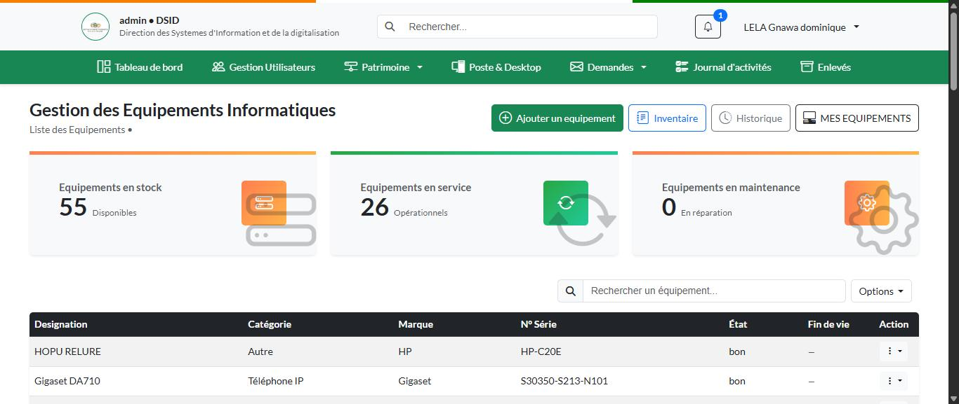
Liste des équipements informatiques de la direction.

5. Gestion du parc automobile
Accessible depuis Patrimoine > Gestion du parc auto, ce module gère les véhicules affectés à la direction.
- Les compteurs affichent le total de véhicules, ceux disponibles, affectés et en maintenance.
- « Ajouter un véhicule » : enregistre un véhicule (immatriculation, catégorie, marque/modèle, couleur, état, mode d'acquisition).
- « Historique » : mouvements et affectations passés.
- « Sorties » : gestion des sorties de véhicules (maintenance externe, réforme, mission longue).
- Les filtres permettent de rechercher par immatriculation/marque, catégorie, état, statut (disponible/affecté/en maintenance) ou mode d'acquisition.
- Le menu d'action de chaque ligne permet d'affecter le véhicule à un utilisateur, de le retirer d'une affectation, de le modifier ou de le supprimer.
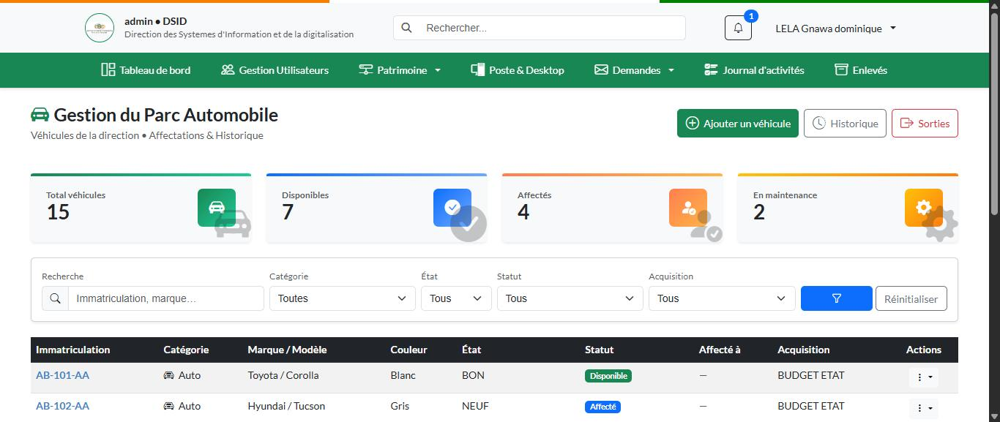
Liste des véhicules de la direction.

6. Mobilier & matériel de bureau
Accessible depuis Patrimoine > Mobilier & matériel de bureau, ce module suit le mobilier (bureaux, chaises, armoires...) et le petit matériel de bureau.
- Les compteurs indiquent les articles en stock, affectés, en réforme, et ceux dont la fin de vie approche (moins de 30 jours).
- « Ajouter » : enregistre un nouvel article (désignation, marque/référence, état, mode d'acquisition, date de fin de vie).
- « Inventaire » et « Historique » fonctionnent comme pour les équipements informatiques.
- « Exporter » : génère l'inventaire au format Excel ou PDF.
- Les filtres permettent de rechercher par désignation/marque, état ou statut.
- Le menu d'action de chaque ligne permet d'affecter un article, de le retirer d'une affectation, de déclarer une sortie, de le modifier ou de le supprimer.
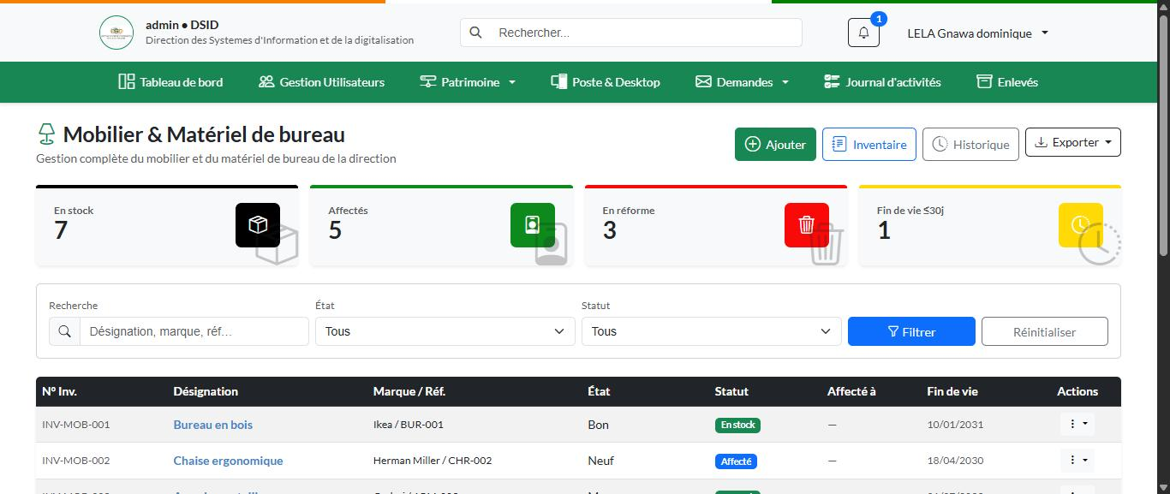
Liste du mobilier et du matériel de bureau.

7. Fournitures & consommables
Accessible depuis Patrimoine > Fourniture & consomable, ce module gère le stock des fournitures et consommables (papeterie, consommables informatiques, etc.).
- « Ajouter un article » : enregistre un article avec sa quantité, sa catégorie et son état.
- « Historique » : retrace les mouvements de stock (sorties, réapprovisionnements, affectations).
- Les filtres permettent de rechercher par nom d'article, catégorie, statut ou état.
- Le menu d'action de chaque ligne permet d'affecter un article à un utilisateur, de le réapprovisionner, ou de le retourner au stock.
- La colonne « Quantité » (badge jaune) indique le stock restant en un coup d'œil.
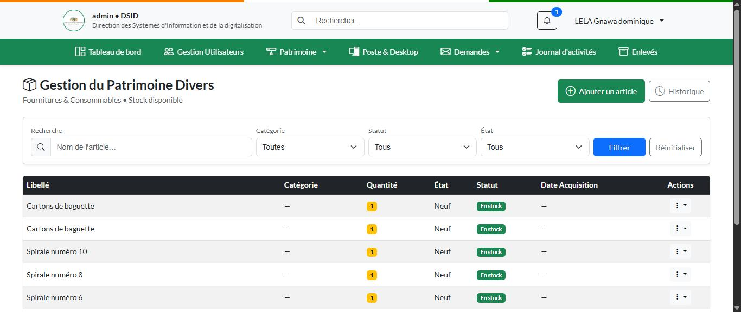
Gestion des fournitures et consommables.

8. Gestion du personnel
Accessible depuis le menu « Gestion Utilisateurs », cette page liste l'ensemble des agents de votre direction.
- Les compteurs indiquent le nombre total de personnel, les utilisateurs équipés (ayant du matériel affecté) et non équipés.
- « Ajouter » : crée un nouveau compte utilisateur pour un agent de la direction.
- « Ajouter une fonction » : permet de définir de nouveaux intitulés de fonction.
- « Exporter » : génère la liste du personnel au format Excel ou PDF.
- Depuis le menu d'action de chaque ligne, vous pouvez : modifier la fiche de l'agent, consulter les équipements qui lui sont assignés, réinitialiser son mot de passe (un nouveau mot de passe temporaire lui est alors envoyé par e-mail), ou supprimer le compte.
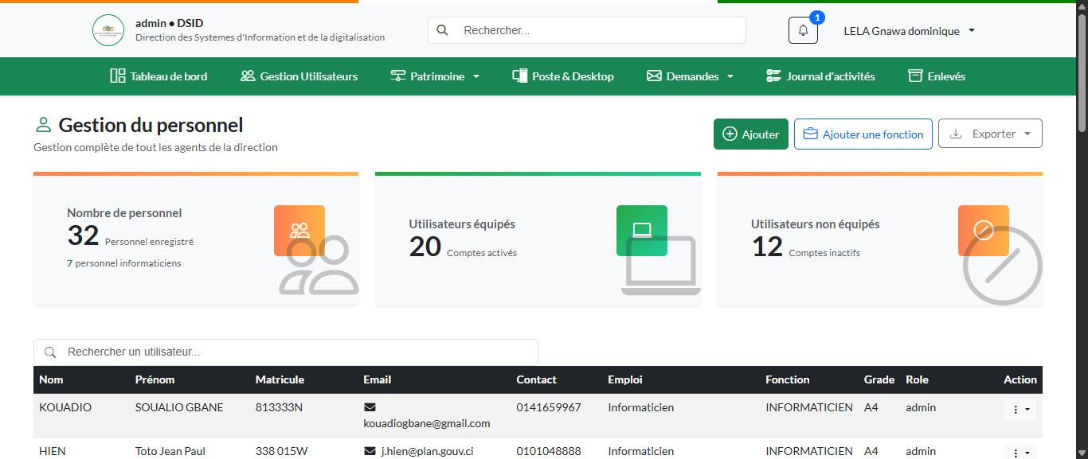
Liste du personnel de la direction.

9. Gestion des postes informatiques
Accessible depuis le menu « Poste & Desktop », cette page permet de regrouper plusieurs équipements (unité centrale, écran, clavier, souris...) en un « poste » de travail complet affecté à un bureau ou un agent.
- « Créer un nouveau poste » : assemble plusieurs équipements existants sous un même code poste.
- Chaque poste possède un QR code imprimable, utile pour l'inventaire physique.
- « Détails » permet de consulter la composition complète du poste (nombre de composants, caractéristiques techniques).
- Les actions rapides permettent d'affecter le poste à un utilisateur, de l'imprimer (fiche + QR code) ou de le supprimer.
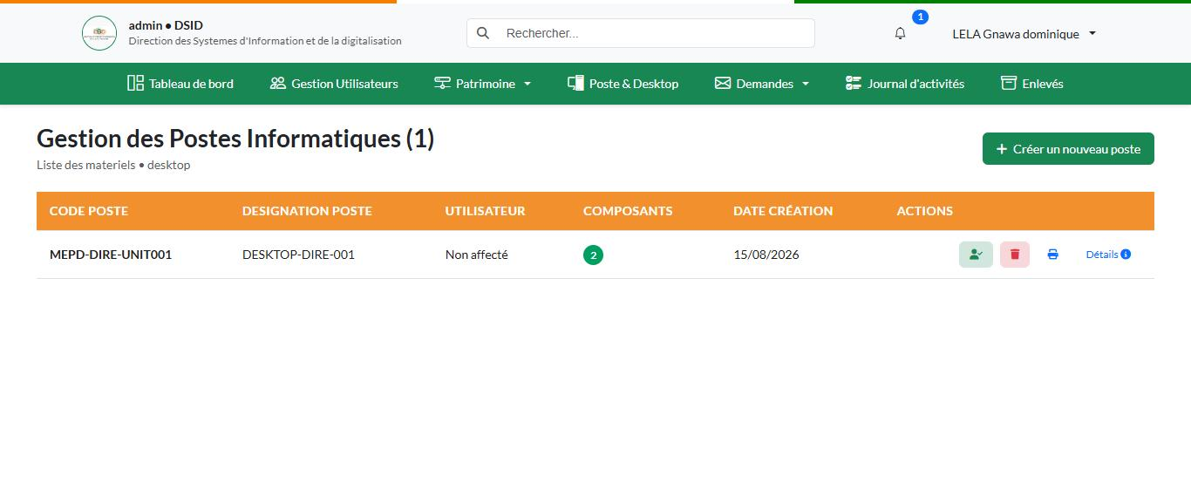
Gestion des postes informatiques et détail d'un poste.

10. Demandes de matériel
Accessible depuis Demandes > Demandes Matériels, cette page centralise les demandes de matériel soumises par les agents de la direction (par exemple une demande d'ordinateur).
- Les compteurs indiquent les demandes approuvées & traitées, en attente et rejetées.
- Chaque ligne indique l'utilisateur demandeur, le type de matériel souhaité, la priorité, une description et le statut actuel.
- Le bouton d'action permet de traiter la demande : l'approuver, la rejeter ou la faire avancer dans le circuit de validation.
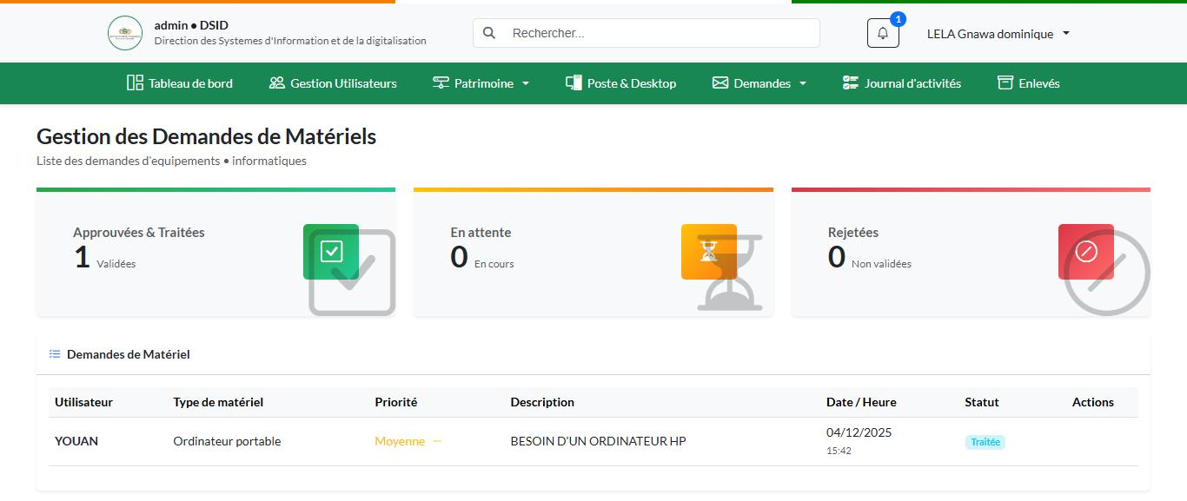
Gestion des demandes de matériel.

11. Demandes de maintenance
Accessible depuis Demandes > Demandes Maintenances, cette page liste les demandes d'intervention technique sur un équipement (panne, réparation...).
- Les compteurs indiquent les demandes approuvées/traitées, en attente et rejetées.
- Chaque ligne précise la direction, l'utilisateur demandeur, le type et la marque du matériel concerné, son numéro de série et le statut de la demande.
- Le bouton « Traiter » permet de créer une fiche de maintenance à partir de la demande et de suivre sa résolution.
- « Historique des maintenances » donne accès à l'ensemble des interventions déjà closes.
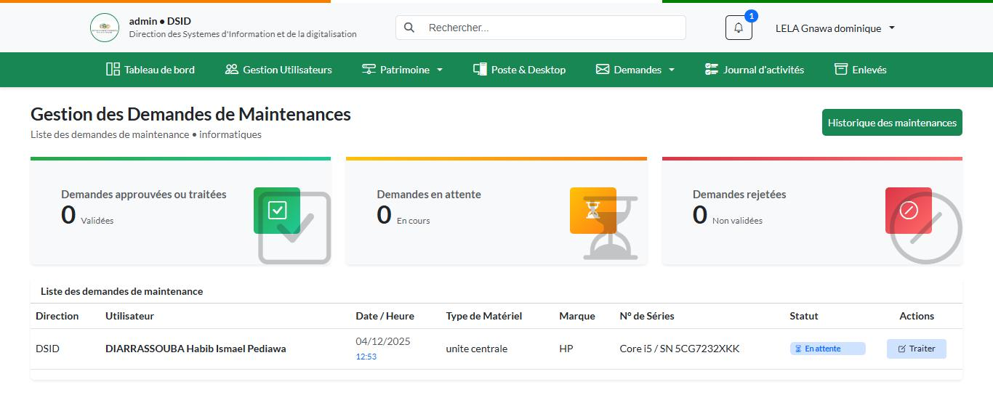
Gestion des demandes de maintenance.

12. Mes demandes en cours
Accessible depuis Demandes > Mes demandes en cours, cette page personnelle regroupe les demandes de matériel et de maintenance que vous avez vous-même soumises en tant qu'utilisateur (indépendamment de votre rôle d'administrateur).
- Deux compteurs distinguent les demandes de matériels soumises et les demandes de maintenance ouvertes.
- Les onglets « Historique demandes matériel » et « Historique demandes maintenance » donnent le détail de chaque demande et son statut.
- « Nouvelle demande » permet de soumettre une nouvelle demande de matériel ou de maintenance pour votre propre poste.
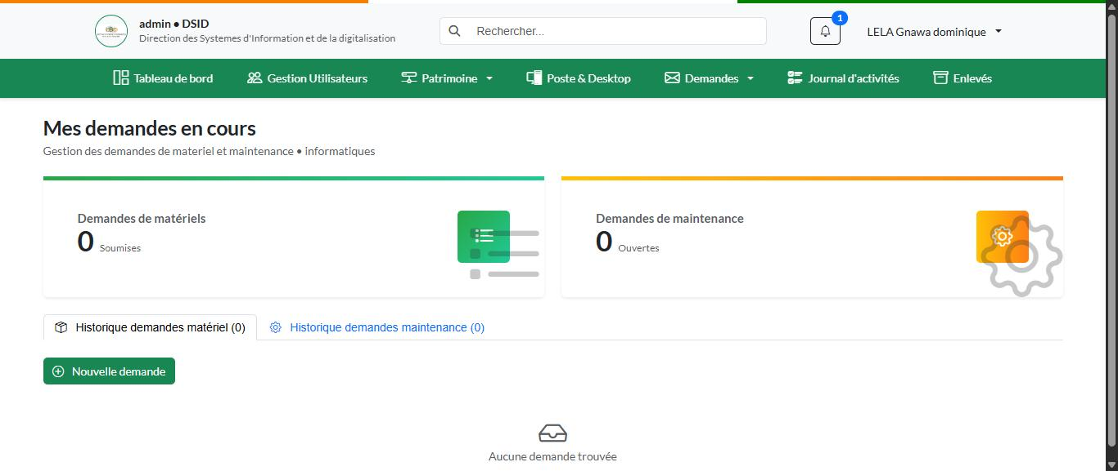
Suivi personnel des demandes soumises.

13. Journal d'activités
Accessible depuis le menu « Journal d'activités », cette page trace l'historique de toutes les actions effectuées sur le patrimoine de la direction : créations, modifications, suppressions, réinitialisations de mot de passe, etc.
- Les filtres « Date début », « Date fin » et « Action » permettent de restreindre l'affichage à une période ou à un type d'événement précis.
- Chaque ligne indique la date et l'heure de l'action, sa nature (ex. Création, Reset-password), une description, l'équipement concerné le cas échéant, et l'acteur ayant réalisé l'action.
- Ce journal est utile en cas d'audit ou pour retrouver l'origine d'une modification.
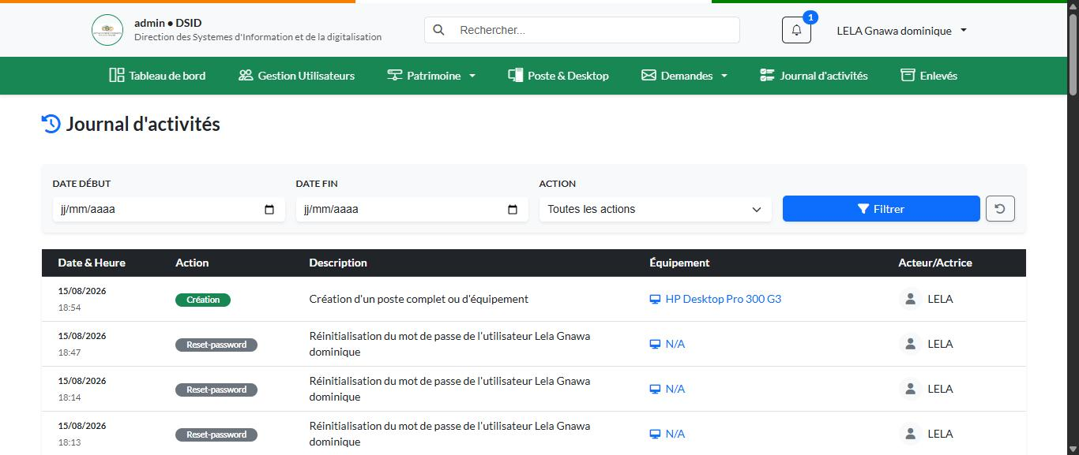
Journal d'activités de la direction.

14. Patrimoines enlevés
Accessible depuis le menu « Enlevés », cette page unique regroupe l'ensemble des biens définitivement retirés du parc de la direction : équipements réformés, véhicules et mobilier sortis de manière définitive.
- Les onglets « Équipements », « Véhicules » et « Mobilier » séparent les biens enlevés par type de patrimoine.
- Le filtre « Date de sortie » permet de restreindre l'affichage à une période donnée.
- Cette page constitue l'inventaire de référence des biens hors parc actif, utile pour les rapports de gestion et les besoins de traçabilité.
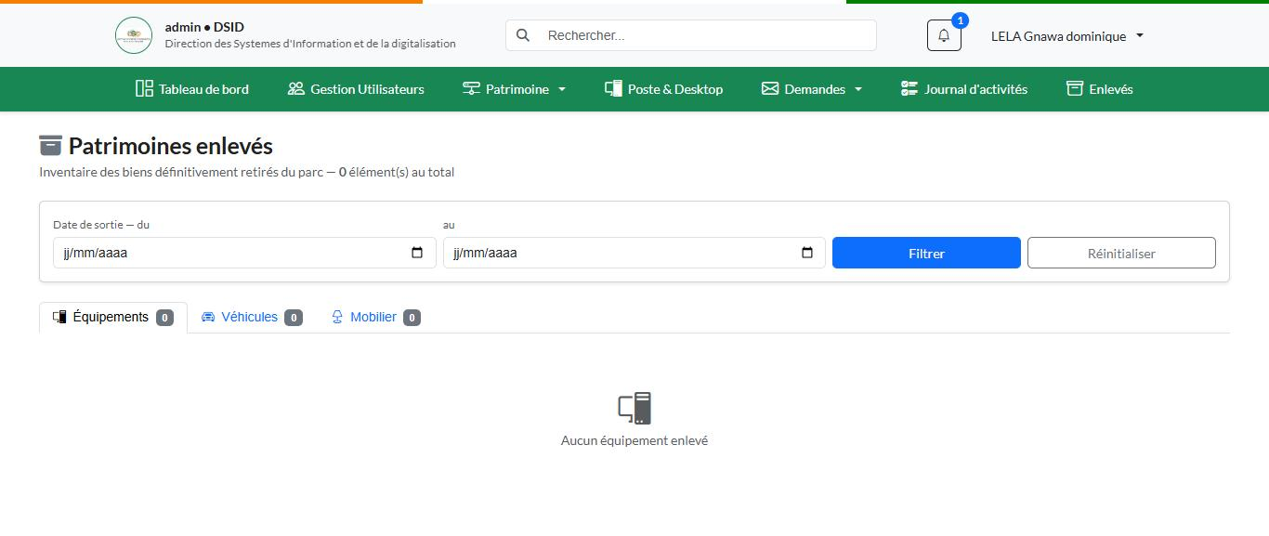
Inventaire des patrimoines enlevés (équipements, véhicules, mobilier).

15. Sécurité et bonnes pratiques
- Ne partagez jamais votre mot de passe. Changez-le immédiatement si vous recevez un mot de passe temporaire, avant de continuer à utiliser l'application.
- Seul un administrateur peut réinitialiser le mot de passe d'un agent de sa propre direction ; le nouveau mot de passe temporaire est envoyé automatiquement par e-mail à l'utilisateur concerné, jamais affiché en clair.
- Vérifiez régulièrement le Journal d'activités de votre direction pour repérer toute action inhabituelle.
- Avant de supprimer une direction, un utilisateur ou un équipement, assurez-vous que l'action est définitive : certaines suppressions (ex. une direction contenant encore des équipements ou des utilisateurs) sont bloquées par le système tant que le patrimoine n'a pas été réaffecté.
- Déconnectez-vous systématiquement après usage, en particulier sur un poste partagé.

